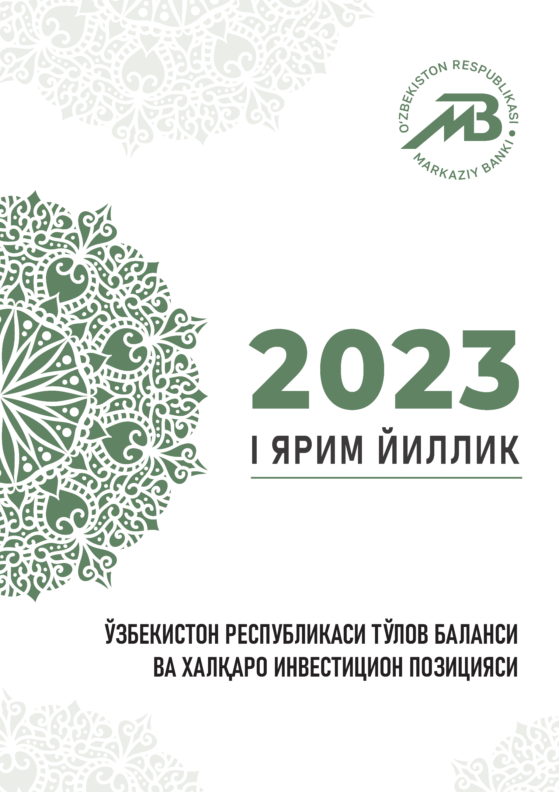

Бу қандай нашр? |  | Ушбу нашр 2023 йилнинг I ярми учун Ўзбекистоннинг тўлов баланси ва халқаро инвестицион позицияси бўйича маълумотларни ўз ичига олиб, Халқаро валюта жамғармасининг “Тўлов баланси ва халқаро инвестицион позиция бўйича қўлланмаси”нинг олтинчи нашрига  (ТБҚ 6-сон, ХВЖ, 2009 й.) мувофиқ тайёрланган.
Маълумотлар қайси санага долзарб? |  | Ушбу нашрда келтирилган статистик маълумотлар  2023 йилнинг 22 сентябрь ҳолатига долзарб ҳисобланади.
Маълумотларни қаердан олиш мумкин? |  | Тўлов баланси ва халқаро инвестицион позиция бўйича таҳлилий ва стандарт кўринишдаги статистик жадваллар Ўзбекистон Республикаси Марказий банкининг http://www.cbu.uz/ ва ХВЖнинг http://data.imf.org/ веб-сайтлари орқали тақдим қилинмоқда.
Нашрга тааллуқли савол ва таклифлар бўйича қандай мурожаат қилиш мумкин? |  | Ж.Х.Файзуллахўжаев  Валютани тартибга солиш ва тўлов баланси департаменти директори  (+998) 71 212-60-38 j.fayzullaxodjaev@cbu.uz  О.О.Тожиддинов  Департамент директори ўринбосари – тўлов баланси бошқармаси бошлиғи  (+998) 71 212-60-77 o.tojiddinov@cbu.uz  Ш.Х.Хайитбоев  Тўлов баланси бошқармаси бошлиғи ўринбосари  (+998) 71 212-60-42 sh.khayitboev@cbu.uz  Шунингдек, саволлар ва таклифлар қўшимча равишда val@cbu.uz электрон почта манзилига юборилиши мумкин.

ҚИСҚАЧА ШАРҲ
2023 йилнинг I ярмида халқаро молия бозорларида ликвидлик жалб қилиш харажатларининг ошиши ва заифликларнинг кучайиши, асосий савдо ҳамкорларда иқтисодий фаолликнинг кутилмаларга нисбатан секинроқ тикланиши ҳамда логистикадаги узилишлар фонида Марказий Осиё минтақасидаги транспорт коридорларидан фойдаланиш кўламининг ортиши шароитида Ўзбекистон тўлов балансининг жорий операциялар ҳисоби 3,2 млрд. доллар манфий сальдо билан шаклланди
(2022 йилнинг I ярмида манфий сальдо 637,7 млн.долл.).
2023 йилнинг I ярми давомида жорий операциялар ҳисоби динамикасига геосиёсий вазиятнинг кескинлашиши ҳамда етакчи иқтисодиётларда инфляцион жараёнларнинг юқори суръатларда бўлиши каби омиллар билан боғлиқ хавф-хатарлар сақланиб қолди.
Савдо балансининг (товарлар ва хизматлар) манфий сальдоси
(7,7 млрд.долл.) бирламчи ва иккиламчи даромадларнинг ижобий сальдоси (4,5 млрд.долл.) ҳисобига қисман қопланди.
Ҳисобот даврида ташқи савдо айланмаси 31,9 млрд. долларни ташкил қилди (2022 йилнинг I ярмида 26,7 млрд.долл.). Экспорт ҳажми 12,1 млрд. доллар ва импорт ҳажми 19,8 млрд. долларга тенг бўлиб, ўтган йилнинг тегишли даврига нисбатан мос равишда 16 фоиз ва 22 фоизга кўпайди.
Экспорт таркибида товарлар 10 млрд. доллар ва хизматлар
2,1 млрд. долларни ташкил қилган бўлса, товар ва хизматлар импорти мос равишда 16,3 млрд. доллар ва 3,5 млрд. долларга тенг бўлди.
Бирламчи даромадлар сальдоси ижобий бўлиб, 98,9 млн. долларни (2022 йилнинг I ярмида 746,4 млн.долл.) ташкил этди. Шунингдек, иккиламчи даромадларнинг ижобий сальдоси 4,4 млрд. долларга тенг бўлиб (2022 йилнинг I ярмида 4,3 млрд. долл.), ўтган йилнинг шу даврига нисбатан деярли ўзгаришсиз сақланиб қолди.
Халқаро пул ўтказмаларининг 2022 йилдаги ноодатий тарзда ўсиш суръатлари ҳисобот даврида ўзининг тарихий (фундаментал) тенденцияларига қайтиши кузатилди.
2023 йилнинг I ярми якуни бўйича молиявий ҳисоб сальдоси манфий бўлиб, 3,3 млрд. долларни (2022 йилнинг I ярмида манфий сальдо 709,3 млн. доллар) ташкил этди.
Молиявий активларнинг камайиши 792,6 млн. долларга тенг бўлиб, бунда бошқа инвестициялар билан боғлиқ операциялар 1,2 млрд. долларга ошган бўлса, халқаро захира активлари хорижий валюта компоненти ҳисобига 2 млрд. долларга қисқарди.
Молиявий мажбуриятлар бўйича операциялар 2,5 млрд. долларни ташкил қилган бўлиб, бунда асосан тўғридан-тўғри ва бошқа инвестициялар билан боғлиқ операциялар ҳиссасига мос равишда
952 млн. доллар ва 1,5 млрд. доллар тўғри келди.
Ҳисобот даврида мамлакатга жалб қилинган тўғридан-тўғри хорижий инвестицияларнинг капиталдаги соф ўсиши 454,6 млн. долларни (2022 йилнинг I ярмида 369,2 млн. долл.), бош компаниялардан олинган қарзлар бўйича мажбуриятларнинг соф ўсиши 275 млн. долларни ташкил қилди (2022 йилнинг I ярмида 492,2 млн. долл.). Маҳсулот тақсимотига оид битимлар (МТБ) доирасида инвестициялар соф камайиши 163,3 млн. долларга тенг бўлди.
Портфель инвестицияларнинг манфий сальдоси 2023 йилнинг
I ярмида 3 млн. долларни ташкил қилди.
Ўзбекистон Республикасининг соф халқаро инвестицион позицияси кўрсаткичи йил бошига нисбатан 15 фоизга ёки 2,8 млрд. долларга камайиб, 2023 йил 1 июль ҳолатига 16,2 млрд. долларни ташкил этди. Бунда, резидентларнинг чет эл валютасидаги активлари ҳажми
81,4 млрд. долларга, ташқи мажбуриятларининг ҳажми эса 65,3 млрд. долларга тенг бўлди.

1-илова. 2021-2023 йилларнинг I ярми учун тўлов баланси
(таҳлилий кўриниши)
(млн. доллар)
Кўрсаткичлар | 2021 йил  I ярми | 2022 йил  I ярми | 2023 йил  I ярми
A. Жорий операциялар ҳисоби сальдоси | -3 339,0 | -637,7 | -3 174,5
Товарлар, кредит (экспорт) | 5 972,9 | 8 607,4 | 9 955,2
Товарлар, дебет (импорт) | 10 633,9 | 12 888,6 | 16 267,1
Хизматлар, кредит (экспорт) | 1 004,6 | 1 850,9 | 2 135,6
Хизматлар, дебет (импорт) | 2 162,1 | 3 305,8 | 3 518,5
Товарлар ва хизматлар сальдоси | -5 818,5 | -5 736,1 | -7 694,8
Бирламчи даромадлар, кредит | 1 115,5 | 2 038,8 | 1 975,7
Бирламчи даромадлар, дебет | 1 024,5 | 1 292,4 | 1 876,8
Товарлар, хизматлар ва бирламчи даромадлар сальдоси | -5 727,5 | -4 989,7 | -7 595,9
Иккиламчи даромадлар, кредит | 2 673,9 | 4 801,9 | 4 800,3
Иккиламчи даромадлар, дебет | 285,4 | 449,9 | 378,8
B. Капитал операциялари ҳисоби  (олтин-валюта захираларидан ташқари) | 3,9 | 9,4 | 3,4
Капитал операциялар ҳисоби, кредит | 3,9 | 9,4 | 3,4
Капитал операциялар ҳисоби, дебет | 0,0 | 0,0 | 0,0
Жорий операциялар ҳисоби ва капитал операциялар ҳисоби сальдоси | -3 335,1 | -628,3 | -3 171,1
C. Молиявий ҳисоб | -2 963,3 | -994,2 | -1 231,2
Тўғридан тўғри инвестициялар, активлар | 1,2 | 2,7 | 10,4
Тўғридан тўғри инвестициялар, мажбуриятлар | 1 326,1 | 880,0 | 951,7
Портфель инвестициялар, активлар | 0,0 | 0,0 | 0,2
Капиталда иштирок этиш инструментлари ва инвестицион фондларнинг пай/акциялари | 0,0 | 0,0 | 0,2
Қарз инструментлари | 0,0 | 0,0 | 0,0
Портфель инвестициялар, мажбуриятлар | 384,5 | 7,7 | 3,1
Капиталда иштирок этиш инструментлари ва инвестицион фондларнинг пай/акциялари | 4,5 | 7,3 | 3,6
Қарз инструментлари | 380,0 | 0,3 | -0,5
Ҳосилавий молиявий инструментлар (олтин-валюта захираларидан ташқари) | 6,2 | 5,8 | 1,3
Ҳосилавий молиявий инструментлар, активлар | 0,0 | 0,0 | 0,0
Ҳосилавий молиявий инструментлар, мажбуриятлар | -6,2 | -5,8 | -1,3
Бошқа инвестициялар, активлар | 984,1 | 3 569,8 | 1 218,6
Капиталда иштирок этишнинг бошқа инструментлари | 0,6 | 0,4 | 0,4
Қарз инструментлари | 983,5 | 3 569,4 | 1 218,2
Марказий банк | 0,0 | 0,0 | 0,0
Депозит ташкилотлари, Марказий банк бундан мустасно | -326,1 | 1 496,5 | -1 646,4
Давлат бошқарув сектори | -10,1 | -10,7 | -10,5
Бошқа секторлар | 1 319,8 | 2 083,7 | 2 875,0
Бошқа молиявий ташкилотлар | 0,0 | 0,0 | 0,0
Номолиявий ташкилотлар,  уй хўжаликлари ва УХХКНТ | 1 319,8 | 2 083,7 | 2 875,0
Бошқа инвестициялар, мажбуриятлар | 2 244,2 | 3 684,8 | 1 506,9
Капиталда иштирок этишнинг бошқа инструментлари | 0,0 | 0,0 | 0,0
Қарз инструментлари | 2 244,2 | 3 684,8 | 1 506,9
Марказий банк | 0,0 | 0,0 | 0,0
Депозит ташкилотлари, Марказий банк бундан мустасно | 687,2 | 2 189,1 | 444,2
Давлат бошқарув сектори | 467,6 | 339,1 | 664,3
Бошқа секторлар | 1 089,4 | 1 156,6 | 398,4
Бошқа молиявий ташкилотлар | 2,6 | 24,9 | 15,7
Номолиявий ташкилотлар,  уй хўжаликлари ва УХХКНТ | 1 086,8 | 1 131,7 | 382,7
D. Соф хатолар ва йўқотишлар | -409,9 | -81,0 | -82,3
E. Умумий баланс | 781,7 | -284,9 | 2 022,2
F. Захиралар ва улар билан боғлиқ моддалар | -781,7 | 284,9 | -2 022,2
Захира активлари | -781,7 | 285,2 | -2 021,8
ХВЖдан соф қарз жалб қилиш (ХВЖдаги захира позициясидан ташқари) | 0,0 | 0,2 | 0,4
Бошқа молиялаштириш | 0,0 | 0,0 | 0,0
Ушбу статистик ҳисобот тўлов балансини тузиш қўлланмасининг (ТБҚ 6-сон, ХВЖ, 2009 й.) 6-нашрида келтирилган таҳлилий кўринишни акс эттиради.

2-илова. 2021-2022 йиллар ва 2023 йилнинг I ярми учун
халқаро инвестицион позиция
(млн. доллар)
Кўрсаткичлар | 01.01.2022й. | 01.01.2023й. | 01.07.2023й.
Активлар | 70 404,0 | 82 293,7 | 81 405,5
Тўғридан-тўғри инвестициялар | 197,7 | 202,0 | 209,6
Капиталда иштирок этиш инструментлари ва инвестицион фондларнинг пай/акциялари | 29,8 | 31,7 | 38,1
Тўғридан-тўғри инвесторнинг тўғридан-тўғри инвестиция киритилган корхонага инвестициялари | 29,8 | 31,7 | 38,1
Тўғридан-тўғри инвестиция киритилган корхонанинг тўғридан-тўғри инвесторга инвестицияси (тескари инвестициялаш) | 0,0 | 0,0 | 0,0
Қардош корхоналар ўртасида инвестициялар | 0,0 | 0,0 | 0,0
Қарз инструментлари | 167,9 | 170,3 | 171,6
Тўғридан-тўғри инвесторнинг тўғридан тўғри инвестиция киритилган корхонага инвестициялари | 2,5 | 2,5 | 2,5
Тўғридан-тўғри инвестиция киритилган корхонанинг тўғридан-тўғри инвесторга инвестицияси (тескари инвестициялаш) | 0,0 | 0,0 | 0,0
Қардош корхоналар ўртасида инвестициялар | 165,4 | 167,9 | 169,1
Портфель инвестициялар | 2,5 | 2,5 | 2,6
Капиталда иштирок этиш инструментлари ва инвестицион фондларнинг пай/акциялари | 2,5 | 2,5 | 2,6
Марказий банк | 0,0 | 0,0 | 0,0
Марказий банкдан бошқа депозит ташкилотлари | 1,1 | 1,1 | 1,1
Давлат бошқаруви сектори | 0,0 | 0,0 | 0,0
Бошқа секторлар | 1,4 | 1,4 | 1,5
Бошқа молиявий ташкилотлар | 0,0 | 0,0 | 0,0
Қарз қимматли қоғозлари | 0,0 | 0,0 | 0,0
Марказий банк | 0,0 | 0,0 | 0,0
Марказий банкдан бошқа депозит ташкилотлари | 0,0 | 0,0 | 0,0
Давлат бошқаруви сектори | 0,0 | 0,0 | 0,0
Бошқа секторлар | 0,0 | 0,0 | 0,0
Бошқа молиявий ташкилотлар | 0,0 | 0,0 | 0,0
Ҳосилавий молиявий инструментлар (олтин валюта захираларидан ташқари) ва ходимлар учун акцияларнинг опционлари | 0,0 | 0,0 | 0,0
Бошқа инвестициялар | 35 064,6 | 46 321,7 | 47 472,9
Бошқа капиталда иштирок этиш инструментлари | 1,2 | 1,6 | 2,0
Қарз инструментлари | 35 063,4 | 46 320,1 | 47 470,8
Марказий банк | 0,0 | 0,0 | 0,0
Марказий банкдан бошқа депозит ташкилотлари | 2 935,4 | 4 556,9 | 2 834,9
Давлат бошқаруви сектори | 3,3 | 3,7 | 4,0
Бошқа секторлар | 32 124,7 | 41 759,5 | 44 632,0
Бошқа молиявий ташкилотлар | 0,0 | 0,0 | 0,0
Захира активлари | 35 139,2 | 35 767,5 | 33 720,3
Монетар олтин | 20 949,7 | 23 064,8 | 23 087,1
ХВЖдаги захира позицияси | 0,0 | 0,0 | 0,0
Бошқа захира активлари | 14 189,5 | 12 702,7 | 10 633,2
Мажбуриятлар | 53 586,0 | 63 349,0 | 65 252,6
Тўғридан-тўғри инвестициялар | 11 594,1 | 13 649,5 | 14 205,5
Капиталда иштирок этиш инструментлари ва инвестицион фондларнинг пай/акциялари | 10 054,1 | 11 362,0 | 11 656,0
Тўғридан-тўғри инвесторнинг тўғридан-тўғри инвестиция киритилган корхонага инвестициялари | 10 054,1 | 11 362,0 | 11 656,0
Тўғридан-тўғри инвестиция киритилган корхонанинг тўғридан-тўғри инвесторга инвестицияси (тескари инвестициялаш) | 0,0 | 0,0 | 0,0
Қардош корхоналар ўртасида инвестициялар | 0,0 | 0,0 | 0,0
Қарз инструментлари | 1 540,0 | 2 287,5 | 2 549,5
Тўғридан-тўғри инвесторнинг тўғридан-тўғри инвестиция киритилган корхонага инвестициялари | 1 376,7 | 2 020,8 | 2 247,7
Тўғридан-тўғри инвестиция киритилган корхонанинг тўғридан-тўғри инвесторга инвестицияси (тескари инвестициялаш) | 0,0 | 0,0 | 0,0
Қардош корхоналар ўртасида инвестициялар | 163,3 | 266,7 | 301,8
Портфель инвестициялар | 4 720,4 | 4 192,1 | 4 229,4
Капиталда иштирок этиш инструментлари ва инвестицион фондларнинг пай/акциялари | 83,5 | 105,8 | 104,2
Марказий банк | 0,0 | 0,0 | 0,0
Марказий банкдан бошқа депозит ташкилотлари | 37,1 | 48,4 | 46,2
Давлат бошқаруви сектори | 0,0 | 0,0 | 0,0
Бошқа секторлар | 46,4 | 57,4 | 58,1
Бошқа молиявий ташкилотлар | 0,9 | 1,3 | 1,2
Қарз қимматли қоғозлари | 4 636,9 | 4 086,3 | 4 125,2
Марказий банк | 0,0 | 0,0 | 0,0
Марказий банкдан бошқа депозит ташкилотлари | 993,2 | 893,9 | 923,7
Давлат бошқаруви сектори | 2 669,2 | 2 375,0 | 2 353,0
Бошқа секторлар | 974,5 | 817,3 | 848,5
Бошқа молиявий ташкилотлар | 0,0 | 0,0 | 0,0
Ҳосилавий молия инструментлар (олтин-валюта захираларидан ташқари) ва ходимлар учун акцияларнинг опционлари | 11,5 | 2,0 | 1,0
Бошқа инвестициялар | 37 259,9 | 45 505,4 | 46 816,7
Бошқа капиталда иштирок этиш инструментлари | 0,0 | 0,0 | 0,0
Бошқа қарз инструментлари | 37 259,9 | 45 505,4 | 46 816,7
Марказий банк | 0,0 | 0,0 | 0,0
Марказий банкдан бошқа депозит ташкилотлари | 6 766,0 | 10 439,7 | 10 841,9
Давлат бошқаруви сектори | 15 290,6 | 18 007,8 | 18 579,7
Бошқа секторлар | 15 203,2 | 17 058,0 | 17 395,1
Бошқа молиявий ташкилотлар | 72,2 | 103,9 | 114,1
Соф халқаро инвестицион позиция | 16 818,1 | 18 944,8 | 16 152,9

